
1．从下列句子中，先剔除两个与段意无关的句子，再将剩下的四个句子组合成语意连贯的一段话。(只填序号)
①若要想将对称从艺术中除去，那你就先将它从大自然中剔除尽吧。②事实上，莎士比亚就像所有真正伟大的诗人一样，无可争辩地应当获得“酷似创造”这个赞语。
③这种对称普遍存在：生与死、善与恶、公正与偏斜、天使与魔鬼、规矩与变形、伟大与渺小……
④莎士比亚的对称普遍存在于他的作品中，无处不有，俯拾即是。
⑤天才与红宝石一样，都有着双重反光，双重折射。
⑥正是基于这些人世间遍存的冲突，这些在自然中最为基本的正反，画家伦特朗才构成了他的明暗，雕塑家比拉内斯才创造了他的曲线。
剔除的句子是：________________________________________________________
剩余句子组成的语段的顺序是：__________________________________________
2．把下列带序号的句子组合成语意连贯的一段话并填入横线处。(只填序号)( )
站在历史的海岸漫溯那一道道历史沟渠：楚大夫沉吟泽畔，九死不悔；魏武帝扬鞭东指，壮心不已；陶渊明悠然南山，饮酒采菊……________________，________________；________________，________________；________________，________________。在一番番选择中，帝王将相成其盖世伟业，贤士迁客成其千古文章。
①这是豪壮的选择
②纵然蒙冤受辱，也不随其流扬其波
③这是执著的选择
④纵然一身清苦终日难饱，也愿怡然自得、躬耕陇亩
⑤这是高雅的选择
⑥纵然马革裹尸魂归关西，也要扬声边塞尽扫狼烟
答：_______________________________________________________________________
3．把下列带序号的句子组合成语意连贯的一段话并填入横线处。(只填序号)
领略趣味的能力固然一半由于天资，一半也由于修养。大约静中比较容易见趣味。物理上有一条定律说：两物不能同时并存于同一空间。这个定律在心理方面也可以说得通。_____________________________
①我所谓“静”，便是指心界的空灵，不是指物界的沉寂。
②一般人不能感受趣味，大半因为心地太忙，不空所以不灵。
③所以习静并不必定要逃入空谷，也不必定学佛家静坐参禅。
④你的心界愈空灵，你愈不觉得物界沉寂。
答：________________________________________________________________________
2012复习专题6 衔接题（2）
4．把下列语句填入文中的横线处，使上下文语意连贯。(只填序号)
山下荷塘旁的洼地里的蛙声就像一首首乐曲的旋律，远远近近飘忽而来。我甚至能清晰地听出某片最大的蛙声来自何处，某片最低沉的蛙声源于哪里。________________。
①于是蛙声、蝉声，蝉声、蛙声，彼此交错，互相铺垫
②融合在动物的无私友情中
③还是融合在众多熟悉或陌生的生命里
④它们能让你从心灵深处生出一份依恋、感激和渴望走近的冲动
⑤蝉也像与蛙事先沟通了似的，嘹亮地唱起了欢歌
⑥我不知自己是置身于大自然美妙的音乐中
答：_______________________
5．以下名句、对联按“元宵—清明—端午—除夕”的顺序排列正确的一组是( )
①相逢马上纷桃雨，喜见树前闹杏花。
②夜如何其，晓钟未动；岁云尽矣，更漏频催。
③清光同会合，秋色正平分。
④辟恶茱萸囊，延年菊花酒。
⑤去秽除邪，千户门前悬虎艾；尊贤吊古，万人江岸喝龙舟。
⑥三五良宵，花灯吐艳映新春；一年初望，明月生辉度佳节。
A．⑥①⑤② B．⑤④⑥② C．①④③⑥ D．④①③⑤
6、依次填入下面一段文字横线处的语句，衔接最恰当的一组是(3分)
循环经济是对生产、流通和消费过程中进行的减量化、再利用、资源化活动的总称。
它____，____， ____ ，____ ，____ ， ____ ，有助于构建资源节约型、环境友好型社会。
①是转变经济增长模式的一个突破口
②有效地利用资源和保护环境
③促进以最小的资源消耗、最少的废物排放和最小的环境代价
④通过建立“资源一产品一再生资源”和“生产一消费—再循环”的模式
⑤换取最大的经济效益
⑥也是贯彻科学发展观的一个重要举措
A．①④⑤③②⑥ B．①⑥④③⑤②
C．④②③⑤①⑥ D．④⑤⑥③②①
7.依次填入下面一段文字横线处的语句，衔接最恰当的一组是（3分）
我国是食品生产和消费大国，_____，_____，_____，_____，_____，_____。这样才能有效解决食品安全领域损害群众利益的突出问题，切实增强消费安全感。
①强化执法措施，严惩违法犯罪分子
②食品产业涉及环节多，哪一环出现漏洞都会给食品安全带来严重威胁
③创新食品安全监管机制
④坚决淘汰劣质企业，以震慑所有企业使之不敢越雷池半步
⑤保障食品安全需要生产经营者诚信自律，更需要严格的法律制度约束和有效监管
⑥因此，必须保持严厉打击违法违规行为的态势，及时消除各环节的隐患
A．②⑥①③④⑤ B.②⑤⑥①④③ C.⑤②⑥③①④ D．⑤⑥②④③①
专题6 衔接题训练答案（1）
1．语段顺序：④③⑥①
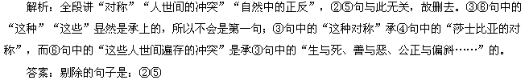
2．答案：②③⑥①④⑤解析：①③⑤与②④⑥两两相对，②③是说屈原，④⑤是说陶渊明，⑥①是说曹操。根据前文的顺序，故应为②③⑥①④⑤。
3．答案：②①④③解析：要填入横线的话其实是接“大约静中比较容易见趣味”的，所以②句打头最顺；①句承②句的“不空所以不灵”，④句承①句的“物界的沉寂”；③句总结。

专题6 衔接题训练答案（1）
1．语段顺序：④③⑥①
2．答案：②③⑥①④⑤解析：①③⑤与②④⑥两两相对，②③是说屈原，④⑤是说陶渊明，⑥①是说曹操。根据前文的顺序，故应为②③⑥①④⑤。
3．答案：②①④③解析：要填入横线的话其实是接“大约静中比较容易见趣味”的，所以②句打头最顺；①句承②句的“不空所以不灵”，④句承①句的“物界的沉寂”；③句总结。

专题6 衔接题训练答案（1）
1．语段顺序：④③⑥①
2．答案：②③⑥①④⑤解析：①③⑤与②④⑥两两相对，②③是说屈原，④⑤是说陶渊明，⑥①是说曹操。根据前文的顺序，故应为②③⑥①④⑤。
3．答案：②①④③解析：要填入横线的话其实是接“大约静中比较容易见趣味”的，所以②句打头最顺；①句承②句的“不空所以不灵”，④句承①句的“物界的沉寂”；③句总结。

专题6 衔接题训练答案（2）
4．
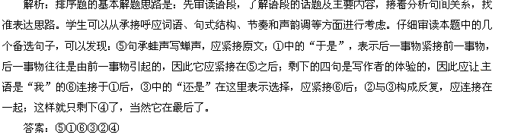
5．答案：A解析：①写清明，②写除夕，③写中秋，④写重阳，⑤写端午，⑥写元宵。
6、C 7. C

专题6 衔接题训练答案（2）
4．
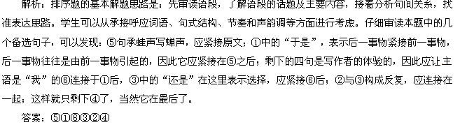
5．答案：A解析：①写清明，②写除夕，③写中秋，④写重阳，⑤写端午，⑥写元宵。
6、C 7. C

专题6 衔接题训练答案（2）
4．
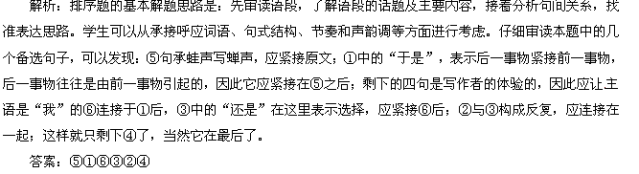
5．答案：A解析：①写清明，②写除夕，③写中秋，④写重阳，⑤写端午，⑥写元宵。
6

